ULF-artikel

Venue-artikel

# Titel på artikeln

Ingress

## Rubrik nivå 2

Brödtext

*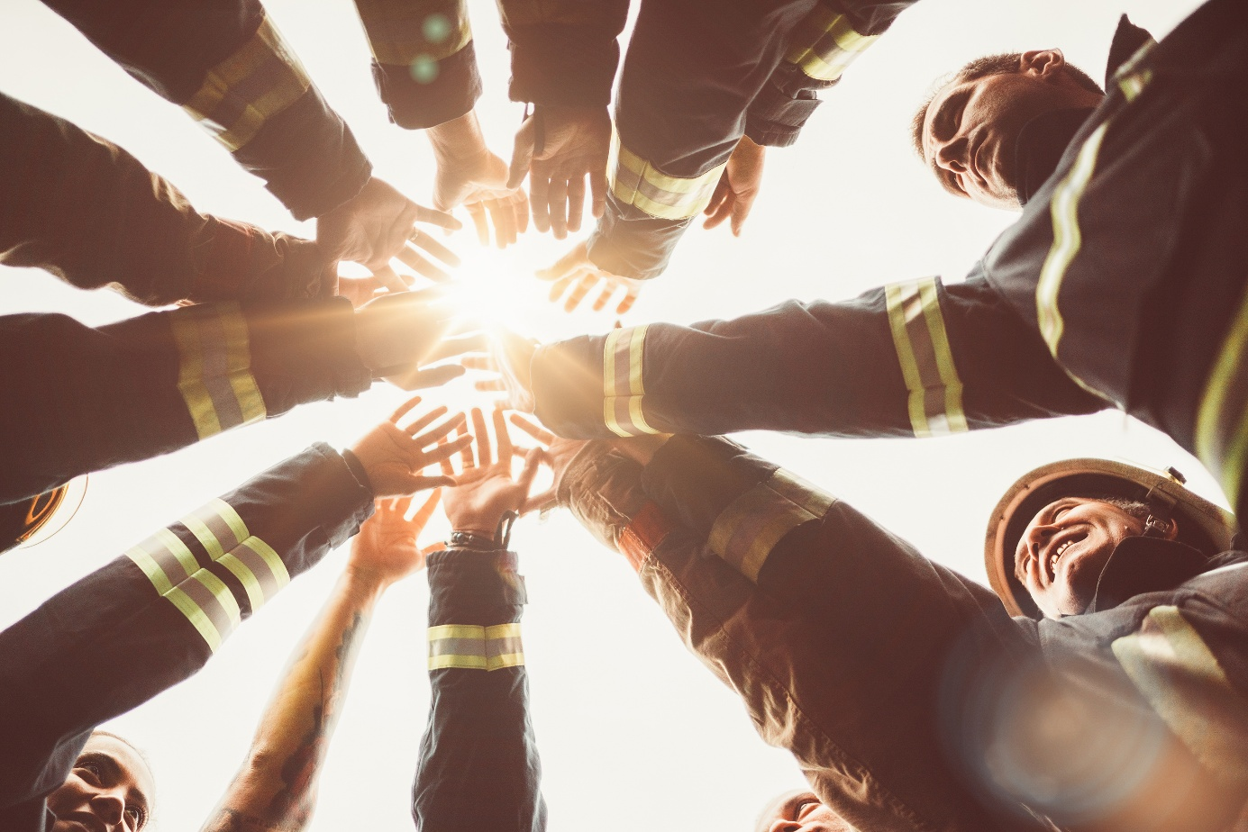Figur 1. Bildtext*

Brödtext

### Rubrik nivå 3

## Referenser

Använd APA 7. OBS! ersätt referenser till egna arbeten med ”(Författare)”